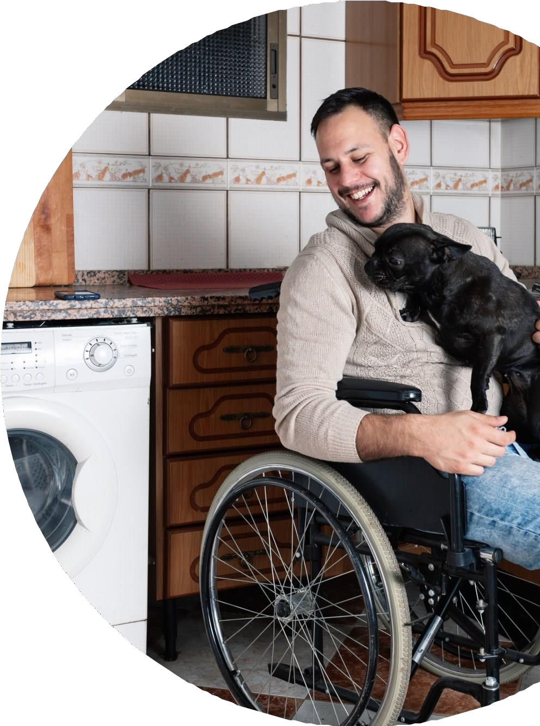
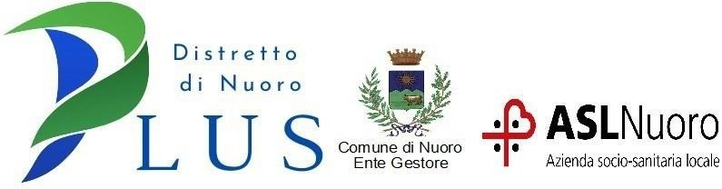




Avviso Pubblico
Per l'individuazione dei beneficiari del progetto

VITA

Distretto socio-sanitario Plus di Nuoro

INDIPENDENTE
Inclusione sociale delle persone con disabilità

Ufficio di Piano Plus Nuoro

Tel.0784 216741 – Tel. 0784 216869
email: plus@comune.nuoro.it

Via Dante, n. 44 Ufficio di piano del Plus c/o Comune di Nuoro

PREMESSO CHE:
- la Legge 21 maggio 1998, n. 162 ha introdotto nella normativa italiana, richiamando la Legge 5 febbraio 1992, n. 104, un primo riferimento al diritto alla vita indipendente delle persone con disabilità. Il Legislatore poneva fra le possibilità operative delle Regioni in materia di disabilità quella di “disciplinare, allo scopo di garantire il diritto ad una vita indipendente alle persone con disabilità permanente e grave limitazione dell’autonomia personale nello svolgimento di una o più funzioni essenziali della vita, non superabili mediante ausili tecnici, le modalità di realizzazione di programmi di aiuto alla persona, gestiti in forma indiretta, anche mediante piani personalizzati per i soggetti che ne facciano richiesta, con verifica delle prestazioni erogate e della loro efficacia”;
- la Convenzione ONU sui diritti delle persone con disabilità (ratificata in Italia dalla L. n. 18/2009), rispetto alla vita indipendente, ha introdotto una lettura improntata ad una nuova visione culturale, scientifica, giuridica della condizione di disabilità: la vita indipendente e la libertà di scelta sono connesse all’inclusione della società;
- che i progetti di Vita Indipendente riguardano la realizzazione di piani personalizzati che prevedono interventi socio-assistenziali a favore di giovani e adulti in condizioni di disabilità, finalizzati allo sviluppo della piena potenzialità della persona, al sostegno, alle cure familiari e alla piena integrazione nella famiglia, nella scuola, nel lavoro e nella società;
VISTI il DPCM 03.10.2022 (FNA 2022/2024), - la Deliberazione di Giunta Regionale n.7/11 del 28.02.2023 recante “Atto di programmazione del sistema integrato delle politiche sociali della Regione Autonoma della Sardegna per le persone non autosufficienti e con disabilità gravissima. Programmazione integrata delle risorse del Fondo regionale per la non autosufficienza con le risorse a valere sui diversi Fondi nazionali. Approvazione preliminare” e la successiva approvazione definitiva avvenuta con DGR n.13/64 del 6 aprile 2023 la quale prevede di programmare e assegnare nel triennio 2023/2025, in continuità con la precedente annualità, l’importo di € 100.000,00 per ciascuno degli anni 2023, 2024 e 2025, agli Enti gestori degli Ambiti PLUS, non beneficiari del finanziamento FNA 2022 /2024, estendendo in tutto il territorio regionale, con proprie risorse regionali, la realizzazione delle azioni finalizzate alla promozione dei diritti e l’integrazione delle persone con disabilità;
VISTE le Linee Guida di Vita Indipendente di cui all’Allegato F del DPCM del 21/11/2019, integrate dal DPCM del 21/12/2020 recante “Linee Di Indirizzo Per Progetti Di Vita Indipendente”;
VISTE le Linee Guida adottate dal Ministero del lavoro e delle politiche sociali con decreto direttoriale n. 669 del 28/11/2018, che rimangono un punto fermo importante e pertanto, occorre richiamare ogni riferimento al Piano per la non autosufficienza 2019-2021, che deve intendersi sostituito con il presente Piano nazionale per la non autosufficienza 2025-2027, fermo restando che la programmazione delle misure viene realizzata anche in un’ottica di continuità;
DATO ATTO che con prot.n. 13832 del 02.12.2020 è stata sottoscritta la convenzione fra la Regione Sardegna- Direzione Generale delle Politiche e il Comune di Nuoro – Ente Gestore dell’ambito territoriale PLUS Nuoro per la realizzazione della sperimentazione del programma di Vita Indipendente e inclusione nella società delle persone con disabilità, relativamente all’annualità 2019;

LA DIRIGENTE RENDE NOTO

Che sono riaperti i termini per la presentazione delle domande relative ai Progetti Personalizzati finalizzati a garantire il diritto a una Vita Indipendente.
Si precisa che i soggetti che hanno già presentato domanda di partecipazione in risposta al precedente Avviso pubblico non sono tenuti a inoltrare una nuova istanza. Le domande già acquisite agli atti dell'Amministrazione restano valide e saranno considerate ai fini dell'istruttoria nell'ambito della presente riapertura dei termini.
Il progetto personalizzato ha la finalità di rispondere ai bisogni individuali, familiari e sociali stimolando i potenziali talenti per un’eventuale occupabilità di ogni persona, attraverso azioni di carattere socializzante che sviluppi una maggiore indipendenza della persona.

ART. 1 – FINALITA’ E OBIETTIVI

La finalità complessiva dei progetti di Vita Indipendente è quella di sostenere la Vita “Indipendente”, ossia la possibilità, per una persona adulta con disabilità, di autodeterminarsi e di poter vivere il più possibile in condizioni di autonomia, potendo assumere decisioni riguardanti la propria vita e svolgere attività di propria scelta. Ciò che differenzia l’intervento di vita indipendente da altre azioni di carattere assistenziale, è il ruolo svolto dalla persona con disabilità: nello specifico abbandona la posizione di “oggetto di cura” per diventare “soggetto attivo” che si autodetermina.
Questo obiettivo presuppone l’esistenza di un progetto globale di vita, con il quale, alla persona con disabilità, viene assicurata la possibilità di determinare, anche in collaborazione con il sistema dei servizi e sulla base della valutazione da parte della Commissione interna al PLUS – Distretto Socio-Sanitario di Nuoro, in collaborazione con i servizi sanitari territoriali di presa in carico del destinatario, il piano personalizzato che potrà prevedere varie tipologie di intervento, sia disgiuntamente che in connessione tra loro.
Il Programma Ministeriale “Vita indipendente e inclusione nella società delle persone con disabilità “Fondo 2024 – Annualità 2025- 2026” verrà realizzato per un numero di beneficiari che sarà stabilito sulla base del finanziamento assegnato all’Ambito.
L’iniziativa oggetto del presente Avviso intende garantire alla persona con grave disabilità, limitante l’autonomia personale, il diritto all’autodeterminazione della propria esistenza, consentendogli di superare il ruolo di “mero fruitore di cure” per diventare “soggetto attivo” e protagonista della propria vita, attraverso un’assistenza personale autogestita, ricorrendone le condizioni familiari e psico-fisiche.
I beneficiari del progetto, potendo scegliere tra le azioni necessarie a migliorare la propria autonomia, di seguito elencate, hanno l’opportunità di decidere in prima persona l’agire quotidiano.
Le attività da svolgersi all’interno del suddetto progetto sono ricomprese tra le seguenti MACROAREE:
- Assistente Personale;
- Abitare In Autonomia (Housing Sociale e Co-Housing);
- Inclusione Sociale e Relazionale;
- Trasporto Sociale;
- Domotica;
- Azione di Sistema;

ART. 2 – SOGGETTI BENEFICIARI

I destinatari del progetto Vita Indipendente sono le persone con disabilità certificata che hanno un’età compresa tra i 18 e i 67 anni, capaci di autodeterminazione che, a prescindere dal livello di autosufficienza, presentino la volontà di realizzare un personale progetto di Vita Indipendente orientato al completamento del percorso di studi, alla formazione professionale o universitaria per l’inserimento socio-lavorativo, alla valorizzazione delle proprie capacità funzionali nel contesto socio-lavorativo, nell’ agire sociale e in favore di iniziative solidali, attraverso la conduzione delle principali attività quotidiane compreso l’esercizio delle responsabilità genitoriali. Inoltre è prevista l’attivazione di interventi di forme dell’abitare in autonomia, housing e co-housing, che consentano di migliorare le competenze e abilità delle persone nel gestire la propria vita relazionale e quotidiana, e l’attivazione di progetti integrati (abitare, lavoro e socialità) per dare continuità all’esperienza di autonomia.
Tali destinatari devono essere in possesso dei seguenti requisiti:

- essere residenti in uno dei 20 Comuni appartenenti al Distretto PLUS di Nuoro (Bitti, Dorgali, Fonni, Gavoi, Lodine, Lula, Mamoiada, Nuoro, Oliena, Ollolai, Olzai, Onanì, Oniferi, Orani, Orgosolo, Orotelli, Orune, Osidda, Ottana e Sarule);
- persone adulte con età compresa fra 18 ed i 67 anni;
- disabilità certificata ai sensi dell’art. 3 della Legge 104/1992 ss. mm. e ii., la cui disabilità non sia determinata da naturale invecchiamento o da patologie connesse alla senilità, e/o essere in carico ai servizi specialistici del Dipartimento di Salute Mentale della ASL di competenza.
Nel caso di disabilità mentale e/o psichica è necessario che i candidati siano in una condizione di stabilizzazione della patologia, la quale dovrà essere certificata dalle strutture sanitarie pubbliche o convenzionate che hanno in carico la persona.

ART. 3 - DOMANDA PER ADESIONE PROGETTO DI VITA INDIPENDENTE E MODALITA’ DI PRESENTAZIONE

Il destinatario del progetto di Vita Indipendente dovrà compilare la domanda di adesione (di cui all’All.1) con la richiesta dell’attivazione degli interventi finalizzati al sostegno dell’autonomia personale e in particolare inserimenti lavorativi, interventi abitativi, tra cui in particolare housing sociale e co-housing, percorsi di formazione e orientamento, miglioramento della funzionalità domestica (domotica), supporto negli spostamenti con servizio di trasporto sociale.
Tutti i soggetti interessati possono presentare domanda di adesione, a pena di esclusione, entro e non oltre 10 giorni dalla pubblicazione del presente avviso.

La domanda dovrà essere presentata utilizzando esclusivamente l’apposito modulo, che si allega al presente avviso, e dovrà pervenire al Comune di Nuoro, Ente Capofila dell’Ambito Territoriale PLUS Distretto di Nuoro, attraverso una delle seguenti modalità:
- tramite PEC avente come oggetto “Domanda di adesione Progetti di Vita Indipendente” al seguente indirizzo: servizi.sociali@pec.comune.nuoro.it;
- tramite Mail avente come oggetto “Domanda di adesione Progetti di Vita Indipendente” al seguente indirizzo: plus@comune.nuoro.it

L’interessato, dovrà allegare alla domanda la seguente documentazione:
- Verbale di riconoscimento della disabilità certificata ai sensi dell’art. 3 della Legge 104/1992 ss. mm. e ii. e/o Certificato attestante la presa in carico ai servizi specialistici del Dipartimento di Salute Mentale della ASL di competenza.
- modello ISEE socio sanitario in corso di validità;
- fotocopia del documento di riconoscimento del richiedente, in corso di validità, qualora l’istanza non sia firmata digitalmente;
- fotocopia della tessera sanitaria;
- qualora la domanda sia stata effettuata dal Legale Rappresentante allegare anche copia del documento di riconoscimento e della tessera sanitaria del potenziale beneficiario.

Per eventuali e ulteriori informazioni è possibile rivolgersi dall’Ufficio di Piano PLUS di Nuoro attraverso i seguenti recapiti: email: plus@comune.nuoro.it, telefono: 0784216741 - 0784216869.

ART. 4 – AMMISSIONE E VALUTAZIONE DELLE ISTANZE

Successivamente alla scadenza del termine, le istanze e segnalazioni pervenute verranno verificate e, qualora i candidati fossero in possesso dei requisiti di accesso al presente programma, verranno valutate da un’apposita Commissione ad hoc.
L’ammissione al programma per l’annualità oggetto del presente avviso pubblico è subordinata alla valutazione positiva di idoneità da parte della Commissione medesima.
Tale Commissione verrà appositamente nominata con provvedimento del Responsabile dell’ATS di Nuoro e integrata con eventuali professionisti afferenti ai servizi che hanno in carico i potenziali beneficiari presso i servizi sociali o sanitari territoriali e/o del terzo settore.
Verrà stilata una Lista d’Attesa in ragione dell’ordine cronologico di presentazione delle stesse, utile alla sostituzione di eventuali rinunciatari al progetto. Verranno prese in considerazione solo le domande dei beneficiari in possesso di tutti i requisiti richiesti dal presente avviso.
A parità di merito, nella formazione della Lista d’Attesa, verrà considerata l’attestazione ISEE socio sanitario con il valore più basso.
La Commissione valutatrice si riserverà di utilizzare quale criterio di valutazione di priorità l’età anagrafica dando priorità ai candidati di età anagrafica inferiore.
La Commissione potrà avvalersi della Tabella di “Classificazione delle persone con disabilità” per l’individuazione dell’intensità assistenziale.

ART. 5 – AMMISSIONE E VALUTAZIONE DEI PROGETTI

I progetti della durata massima di n. 36 mesi, redatti secondo gli schemi allegati e pervenuti per effetto del presente avviso con tutta la documentazione necessaria richiesta, verranno redatti dal Soggetto gestore della misura avvalendosi della collaborazione dei servizi sociosanitari territoriali che hanno in carico il beneficiario.

ART. 6 - INFORMATIVA SUL TRATTAMENTO DEI DATI

I dati personali conferiti saranno trattati e conservati ai sensi del Regolamento UE n. 2016/679 relativo alla protezione delle persone fisiche con riguardo al trattamento dei dati personali, nonché alla libera circolazione di tali dati, del decreto legislativo 30 giugno 2003, n.196 recante il “Codice in materia di protezione dei dati personali” e ss.mm.ii, del decreto della Presidenza del Consiglio dei Ministri n. 148/21 e dei relativi atti di attuazione, nell’ambito di questo procedimento e per le operazioni previste dalla legge.
Il trattamento avviene manualmente e con strumenti informatici da parte di personale appositamente incaricato del trattamento dati.
L’interessato potrà esercitare in qualsiasi momento il diritto di accedere ai propri dati personali, di chiedere la rettifica, l’aggiornamento, il blocco e la cancellazione, se incompleti, sbagliati o trattati in modo diverso da quanto previsto dalla legge o dal regolamento che disciplinano il procedimento per i quali sono stati raccolti o con quanto indicato nella presente informativa.

